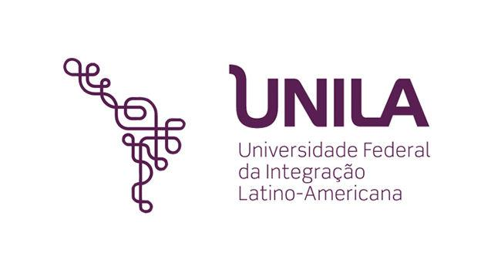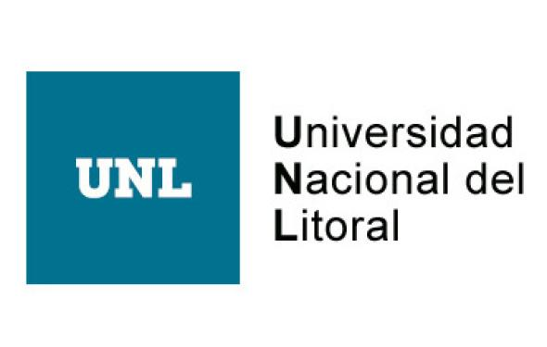

**Las clases espejo como estrategia de fortalecimiento de la internacionalización en casa: Experiencia en carreras de grado en la Universidad Iberoamericana del 2019 al 2023**

*Velázquez Romero, Eduardo Francisco1; Larroza, Diana2; Speratti, Hugo 3;* 1Facultad de Postgrados, Universidad Iberoamericana; 2 Facultad de Humanidades, Universidad Iberoamericana; 3Dirección de Relaciones Internacionales e Interinstitucionales, Universidad Iberoamericana, eduardo.velazquez@unibe.edu.py , rrii@unibe.edu.py.

**Palabras Clave**: internacionalización, clases espejo, educación virtual, innovaciones pedagógica.

**Resumen:**

La internacionalización de la educación superior, es un proceso que hoy en día se encuentra fuertemente consolidado e impregnado en las instituciones de educación superior. Las estructuras organizacionales de las instituciones de educación superior incluyen, ya sea como dirección, departamento u oficina, a una instancia institucional encargada de la gerencia y gestión de las relaciones internacionales. Igualmente, gracias a programas de cooperación internacional como ser por ejemplo *Erasmus+* de la *Comisión Europea* o *Mercosur Educativo*, se han consolidado estrategias específicas de consolidación de la internacionalización (Oleksandr et al, 2023).

En el caso particular de la Universidad Iberoamericana, la participación de la universidad en seis proyectos del Programa *Capacity Building in Higher Education* del Programa Erasmus+ de la Comisión Europea a lo largo de diez años, ha propiciada la formalización de su política interna de internacionalización y más aún, la puesta en marcha de distintas estrategias con perspectiva internacional que van más allá de la tradicional movilidad presencial o física de alumnos (Iuliia et al 2023).

Uno de los proyectos del cual la Universidad Iberoamericana formó parte fue el Proyecto DHIP[1], coordinado por la Universidad de Pisa, Italia. Dicho proyecto, tuvo como resultado que cada institución participante diseñe y ejecute un plan estratégico de internacionalización en el cual se prevean acciones de internacionalización en casa también. Fue a partir de este plan estratégico que la Universidad Iberoamericana, puso en marcha distintas modalidades de internacionalización y sobre todo, con la virtualización de los procesos de enseñanza aprendizaje, que se acentúo aún más con la pandemia del COVID-19 pues implicó asumir medidas de aislamiento social, suspender clases presenciales, viajes entre países con lo cual la movilidad académica tradicional no se podía llevar a cabo. No obstante, para no dejar de lado los procesos de internacionalización se optaron justamente por estrategias de internacionalización en casa como por ejemplo las denominadas “clases espejo”.

La “clase espejo” es una estrategia de internacionalización en casa que propicia el aprendizaje colaborativo permitiendo el intercambio de experiencias y conocimientos entre estudiantes y docentes de instituciones educativas de distintas localidades (Novoa et al, 2022). Este trabajo expone, como durante un periodo de cinco años, la Universidad Iberoamericana ha logrado fortalecer sus procesos de internacionalización gracias a la estrategia de la clase espejo.

El objetivo principal es analizar a la clase espejo como estrategia válida de aprendizaje colaborativo y de internacionalización en casa. En cuanto a los objetivos específicos: a) comprender a la clase espejo como estrategia de internacionalización, b) identificar las ventajas de la clase espejo como estrategia de aprendizaje colaborativo, c) conocer las experiencias de utilización de la clase espero en la Universidad Iberoamericana por un periodo de cinco años, del 2019 al 2023.

Para el desarrollo de este trabajo se ha optado por una metodología cualitativa, se ha realizado un estudio exploratorio, se han elegido tres carreras de tres facultades de la Universidad Iberoamericana y se mantuvieron entrevistas con los directores de dichas facultades, al respecto se les preguntó sobre las experiencias de clases espejo: periodo de tiempo, cómo se organizó la actividad, quienes fueron los beneficiarios. El siguiente cuadro expone la información recolectada:

|  |  |  |
| --- | --- | --- |
| Experiencias de Clase Espejo en la Universidad Iberoamericana en Carreras de Grado del 2019 al 2023 | | |
| Carrera | Cantidad de Acciones – Clases Espejo | Institución Extranjera Participante |
| Kinesiología | 6 | Escuela Colombiana de Rehabilitación, Colombia |
| Ciencias de la Educación | 3 | Universidad Lomas de Zamora, Argentina |
| Psicopedagogía | 3 | Universidad Lomas de Zamora, Argentina |
| Licenciatura en Educación Inicial y Primer Ciclo de la Educación Escolar Básica | 5 | Universidad Nacional de Cuyo; Argentina |
| Derecho | 2 | Universidad Nacional del Nordeste, Argentina |
| Derecho | 1 | Universidad Nacional de Córdoba, Argentina |

*Fuente: Cuadro de Elaboración Propia*

Entre los resultados obtenidos y las conclusiones se destacan los siguientes: a) las clases espejo resultan ser estrategias válidas que han permitido lograr la internacionalización a bajo coste y con el uso de entorno virtuales de aprendizaje (Buitrago, Hilda 2019); b) las clases espejo han permitido que la Universidad Iberoamericana pueda ejecutar su plan de internacionalización sin verse interrumpida por la pandemia del COVID-19, puesto que no exige movilidad física de los participantes (Yangali et al 2021); c) las clases espejo además de una estrategia de internacionalización es una estrategia pedagógica que favorece el aprendizaje colaborativo e incluso la capacidad investigativa de los participantes, pues los estudiantes debían informarse previamente sobre el contexto cultural y social del país del cual era proveniente la universidad extranjera colaboradora que iba a desarrollar la clase (Yangali et al 2021). d) las experiencias mencionadas han servido como base para posteriores acciones que siguieron vinculando a las instituciones involucradas como por ejemplo: proyectos de investigación, seminarios virtuales (Buitrago, H. 2019).

Referencia bibliográfica:

Buitrago, Hilda. (2019). The Mirror Class As a Multi-Campus Teaching and Learning Experience. 10.13140/RG.2.2.15245.08164.

Iuliia, Mokiienko., Hanna, Morozova. (2023). Modelos y métodos modernos de gestión de proyectos en instituciones de educación superior. doi: 10.32347/2412-9933.2023.56.105-115

Novoa Troquian, R., Vergara Ojeda, C. ., & Roa González, E. (2022). Clase espejo como estrategia de enseñanza - aprendizaje colaborativo en asignaturas de especialidad en Ingeniería, utilizando tecnologías de Información y comunicación. *Encuentro Internacional De Educación En Ingeniería*. https://doi.org/10.26507/paper.2703

Oleksandr, Mazur., O., Denchyk. (2023). Principios teóricos y metodológicos de la gestión de proyectos internacionales en instituciones de educación superior. doi: 10.32347/2412-9933.2023.55.69-82

Yangali V., Judith S., Varón T., Nubia, y Calla V., Kriss M. (2021). Clase espejo, una estrategia de internacionalización pedagógica para fortalecer la competencia investigativa en estudiantes de universidades latinoamericanas. *Zona Próxima* , (35), 3-21. Publicación electrónica del 1 de mayo de 2022. <https://doi.org/10.14482/zp.35.001.42>

1. Developing HEIs International Policies, sitio web oficial del proyecto: https://www.projectdhip.com/page/4